Para divulgação imediata
01/03/2008

Contato | Sonja K. Johansson, International Arts and Artists | 9 Hillyer Court, NW, Washington, DC 20008
P: 00.XX.1.(202) 338-0680 | F: 00.XX.1.(202) 333-0758 | artspace@artsandartists.org | www.artsandartists.org

International Arts and Artists’ Hillyer Art Space apresenta “Brazilian Contemporary Printmakers”

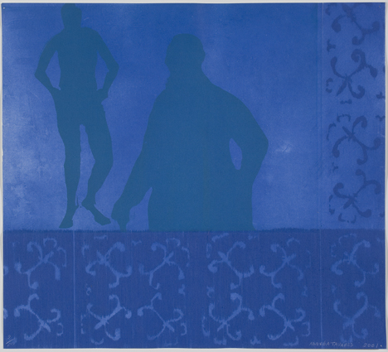
Hillyer Art Space tem a honra de apresentar “Brazilian Contemporary Printmakers”, uma exposição coletiva de gravuras do Brasil.
A exposição abre na sexta-feira, dia 7 de março e termina no dia 25 de abril de 2008.
Com curadoria de Eduardo Besen, co-fundador da Galeria Gravura Brasileira, Contemporary Brazilian Printmakers reúne uma seleção de 31 artistas que comprovam a força das artes gráficas no panorama da arte brasileira. A exposição reúne diversas linguagens e técnicas de gravura e inclui trabalhos de dimensões e formas variadas de artistas jovens e consagrados mostrando todaa riqueza desta forma histórica de arte. Das cores vibrantes aos tons de sépia
e aos negros profundos das xilogravuras a exposição nos apresenta toda a tradição da gravura nacional.

Artistas participantes: Jacqueline Aronis, Arnaldo Battaglini, Ana Elisa Baptista, Ernesto Bonato, Ulysses Boscolo, Elisa Bracher, Marco Buti, Paulo Carapunarlo, Claudio Caropreso, Maria do Carmo Carvalho, Renata Basile Da Silva, Margot Delgado, Larissa Franco, Helena Freddi, Sheila Goloborotko, Evandro Carlos Jardim, Fabrício Lopez, Francisco Maringelli, Cláudio Mubarac, Márcio Pannunzio, Paulo Penna, Laerte Ramos, Simone Rebelo, Augusto Sampaio, Armando Sobral, Andrea Tavares, Diô Viana, Fernando Vilela, Maria Villares, Giorgia Volpe e Walter Wagner.

A exposição foi montada e coordenada por International Arts & Artists, Washington, DC em conjunto com a Galeria Gravura Brasileira, São Paulo, Brasil e a Embaixada do Brasil em Washington, DC.

Hillyer Art Space recebe fundos parciais da DC Commission on the Arts and Humanities e de patrocinadores privados.
Sobre | Hillyer Art Space, 9 Hillyer Court, NW está aberto ao público de Segunda –10/17hs, Terça a Sexta 10/19hs e Sábado 11/16hs ou com hora marcada. Entrada franca. Hillyer Art Space é um espaço de exposição de arte contemporânea sem fins lucrativos e faz parte dos projetos do International Arts & Artists, uma organização sem fins lucrativos dedicada ao intercâmbio cultural e a exposições internacionais de arte através de exposições itinerantes, projetos culturais e prestação de serviços a artistas, instituições e ao público em geral.
Para mais informação, por favor visite www.artsandartists.org/artspace e www.cantogravura.com.br
Imagens digitais estão disponíveis a pedido.

